QCFP-MTF_2.2_目录与结构图

目录
QCFP-MTF 2.2 目录与结构图 3
一、目录树（落地版） 3
二、scripts/ 脚本清单 3
三、决策链结构图 4
四、数据流 4

QCFP-MTF 2.2 目录与结构图

一、目录树（落地版）

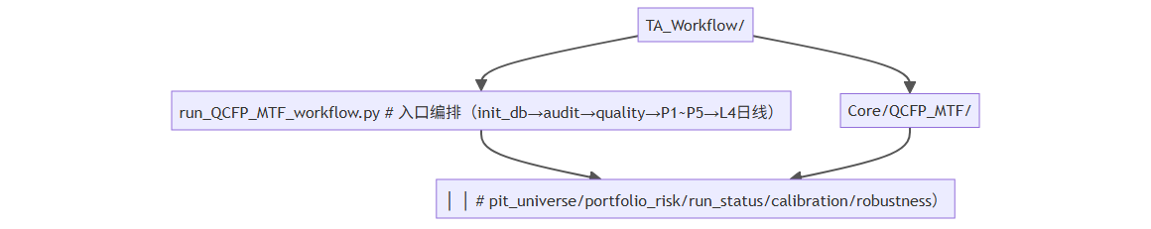

二、scripts/ 脚本清单
类别 | 脚本 | 用途
引擎 | structural / monthly_behavior / weekly_tactical / daily_tactical / mtf_fusion / decision | P1~P5 + L4
报告 | dss_report / all_in_one_report / html_report | DSS / 一体化 / 回测 HTML
回测 | backtest_runner / calibration / cross_sectional_backtest / sensitivity_backtest / trigger_sensitivity / cost_stress_test / regime_gate_test | 主回测与敏感性
验证 | ic_analysis / incremental_alpha_test / layer_ablation_test / permission_fsm_ablation / research_validation | IC/消融/12 门
诊断 | wave_replay / daily_alpha_test / shadow_mode / stock_pool_report / counterfactual_replay / replay_certify / liquidity_exit_report / attribution_report / continuous_validation_report / lineage_report / version_impact_report / research_registry_report / counterfactual_portfolio / canonical_audit / governance_certification | 事件回放/双轨/四池/反事实/证书/流动性退出/归因/持续验证/血缘/版本影响/实验注册/组合反事实/唯一决策链审计/全链路治理认证
工程 | init_db / audit_coverage / check_data_quality / validate_structural | 初始化与校验

三、决策链结构图
C / F / P
↓
Institutional State（ACCUMULATION/NEUTRAL/RECOVERY/DISTRIBUTION/...）
↓
Institutional Permission（BLOCK/WATCH/TEST/ALLOW/STRONG_ALLOW）→ 交易上限
↓
Swing Setup（Q/M/W/D → NONE/BREAKOUT/PULLBACK/ACCUMULATION/RECOVERY）
↓
Daily Timing（默认关闭） Risk（DES/Hard Exit/Stop）→ Kill Switch
↓ ↓
Retail Position FSM（FLAT→TESTING→BUILDING→HOLDING→TRIMMING→EXITING→COOLDOWN）
↓
Position Sizing（10%/+10%/-15%/max 70%）
↓
Execution（T+1）

四、数据流
SQLiteDB/HK_Stock.db
→ loader（日/周/月/季 K 线、资金流、机构持股、指数）
→ PIT/as-of（available_date <= decision_date）
→ qcfp_* 表（structural / monthly / weekly / daily_tactical / mtf_decision / backtest_results）
→ 报告（DSS / All-in-One / 股票池 / Shadow / 回测产物）

